
SŁOWENIA – BOŚNIA – CHORWACJA – WĘGRY

1 dzień Zbiórka uczestników wycieczki o godz. 6.00, parking szkoły.
Przejazd na nocleg tranzytowy na terenie Czech.

2 dzień Śniadanie przejazd do Jaskini Postojnej jednej z największych jaskiń Europy o łącznej długości 22 km. Obiadokolacja nocleg w okolicy Crikvenica.

3 dzień Śniadanie wyjazd w kierunku Medjugorje, Przyjazd do Splitu - stare Miasto, antyczny pałac cesarza Dioklecjana, ratusz miejski , malowniczy port, Trogiru zwiedzanie średniowiecznego miasta otoczonego średniowiecznymi murami. Przejazd na nocleg i obiadokolacje w pensjonacie w Medjugorje.
____________________________________________________________________________________________________
4 dzień Śniadanie, zwiedzanie kompleksu religijnego usytuowanego przy kościele parafialnym św. Jakuba wejście na Górę Objawień Podbrdo. Popołudniu przejazd do Kravicy - wodospady położone wzdłuż rzeki Trebižat, rozciągają się na ponad 100m szerokości, a spadek poziomu dochodzi do 25 m. Możliwość kąpieli
w jednym z nich. Powrót do pensjonatu na obiadokolacje i nocleg.

5 dzień Śniadanie , przejazd do Dubrownika– perły Adriatyku, miasta które zostało wciągnięte na listę Światowych dziedzictw kultury UNESCO. Spacer z przewodnikiem ,katedra z XII wieku pałace Rektorów
i Sponza, studnia Onofrio. Wizyta w Mostarze - mieście stanowiącym enklawę orientu w środku Europy. Stary kamienny most z 1566r., nad rzeką Neretwą, łączy obie części miasta - muzułmańską i chrześcijańską.
Powrót na obiadokolacje i nocleg do pensjonatu.

6 dzień Śniadanie ,wykwaterowanie, wyjazd do Plitvickich Jezior -terenu porośniętego przez buki, jodły, świerki i klony,
na którym znajduje się 16 turkusowych jezior. Położone są tarasowo na długości 7 km i połączone ze sobą 92 wodospadami. Przejazd na obiadokolacje i nocleg do Budapesztu.

7 dzień Śniadanie, całodzienne zwiedzanie Budapesztu m.in. Parlament, Bastion Rybacki, Plac Milenium, Katedra Św. Stefana, Opera Budapeszteńska Wzgórze Gallerta z Pomnikiem Wyzwolenia i Cytadelą, Czas wolny na deptaku Vaci. Obiadokolacja wyjazd w drogę powrotną.

8 dzień Przyjazd na miejsce zbiórki w godzinach rannych.

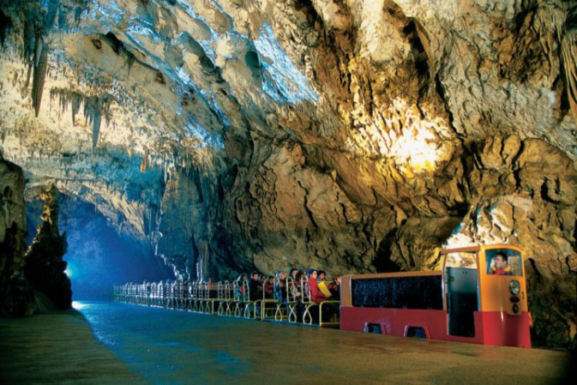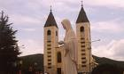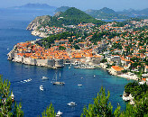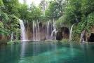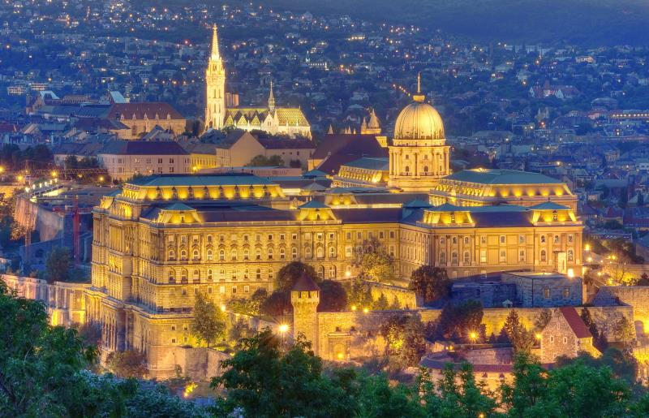

TERMIN: do uzgodnienia CENA: od 1300,00 PLN (289 EUR)
(45 uczestników+4 opiekunów)
Wzrost kursu EUR spowoduje podwyższenie ceny wycieczki.

CENA OBEJMUJE:
-transport komfortowym autokarem z WC, dvd, cafe barem i klimatyzacją
-1 nocleg okolice Brna - pokoje wieloosobowe ,łazienki na korytarzach
-1 nocleg w okolicy Crikvenicy- hotel 2*pokoje 3 ,4 osobowe z łazienkami
-3 noclegi w pensjonacie w Medjugorie - pokoje 3,4 osobowe z łazienkami
-1 nocleg w Budapeszt – hotel 2 * pokoje typu studio (łazienka na 2 pokoje)
-wyżywienie: 6 śniadań, 6 obiadokolacji
-opieka i informacja turystyczna pilota
-ubezpieczenie turystyczne Signal Iduna NW i KL ,bagaż

CENA NIE OBEJMUJE:
- Biletów wstępu do Jaskini Postojnej, Parku Narodowego, komunikacji miejskiej, usługa przewodnicka: Dubrownik, Split, Trogir, Budapeszt – należy posiadać ok.70 EUR, opłata obowiązkowa.

Uwagi:
- napoje do obiadokolacji dodatkowo płatne
- wyjazd na ważny paszport lub dowód osobisty

--------------------------------------------------------------------------------------------------------------------------------------
Biuro Turystyczno-Handlowe „EID-POL” ZEZWOLENIE NR 210 WOJEWODY POMORSKIEGO
80-846 GDAŃSK, ul. Kowalska 7/1, Tel.58) 346-32-84, 305-50-92 , Fax 58 320-34-85
e-mail: biuro@eidpol.com.pl www.eidpol.com.pl

